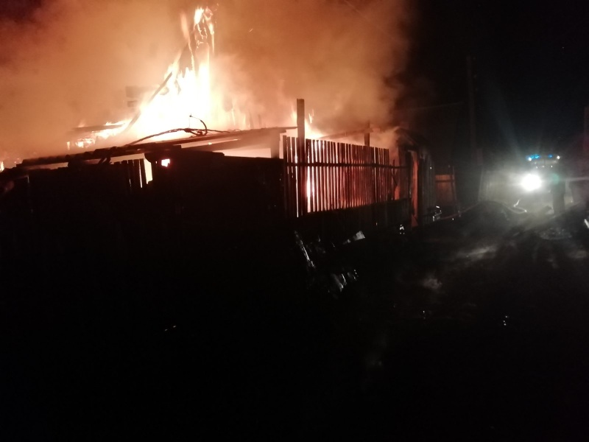
Три человека погибли 13-14 апреля на пожарах в Иркутской области, по официальной информации пресс-службы ГУ МЧС России по Иркутской области.
14 апреля в 02-57ч. в садоводстве «Спутник» Зиминского района при пожаре в дачном доме погиб 47-летний мужчина. При осмотре места происшествия был обнаружен оплавленный электрообогреватель. Вероятная причина пожара — короткое замыкание. Эксперты не исключают еще одну версию возгорания – неосторожное обращение с огнём при курении в состоянии алкогольного опьянения.
13 апреля в 8-22ч. в посёлке Ишидей Тулунского района погибла 59-летняя женщина. Причина пожара — неосторожное обращение с огнём при курении в состоянии алкогольного опьянения.
13 апреля в 09-28ч. в селе Шараты Нукутского района погибла женщина 68 лет. Причиной пожара мог стать неисправный электронагревательный прибор.
Точные причины всех происшествий устанавливают дознаватели.
Всего с начала года на пожарах погибли 73 человека.

ОГБУ «ПСС Иркутской области» убедительно просит: проверьте своё жильё на предмет пожарной безопасности: исправность отопительной печи, электропроводки и электроприборов. Не пользуйтесь неисправными, старыми обогревателями или нагревательными приборами кустарного производства! Позаботьтесь о собственной безопасности и о безопасности своей семьи!

Инструктор ОГБУ «Пожарно-спасательная служба
Иркутской области»
Е.Г. Степанюк

